Delo na domu – od **23.3.2020 do 27.3.2020**

**PONEDELJEK, 23.3.2020**

**MAT : Geometrijska telesa in liki**

Spodnje zapise prepiši v zvezek .

GEOMETRIJSKA TELESA

**Lastnosti geometrijskih teles:**

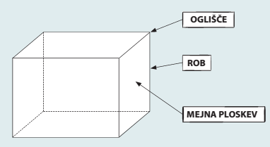

**Vrste geometrijskih teles:**

(Zraven zapiši še imena. Pomagaj si z delovnim zvezkom stran 52.)

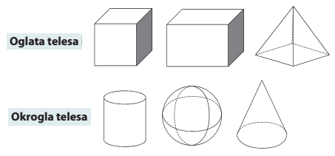

Pri oglatih telesih in okroglih telesih nariši poleg zgornje risbe še kakšen predmet iz vsakdanjega življenja. Lahko si pomagaš z DZ/ 3.del, str. 51, 52.

**NIT**

Ponavljaj, beri teme za kolesarski izpit, ki jih dobiš na interaktivnem gradivu.

Zapis v zvezke: **PONOVIMO** (pomagaj si z učbenikom, str. 53-58)

1. Kaj je pomembno za varen promet na cestišču?
2. Kdo je odgovoren za varnost v prometu?
3. Kakšno mora biti kolo?
4. Kaj sodi k obvezni opremi kolesa?
5. Kaj vključuje prometna signalizacija?
6. Katere skupine znakov poznamo? Za vsako skupino naštej ali nariši vsaj 3 znake.

**TOREK, 24.3.2020**

**2 URI SLJ**

V berilu poišči besedilo z naslovom **Brkonja Čeljustnik**, avtorja **Bogomira Magajne.**

1. Preberi besedilo. Lahko tudi 2 krat, da bo bolj razumljivo. Ne pozabi tudi na modra okvirčka.
2. Kakšno se ti je zdelo besedilo? Če kakšne besede nisi razumel, poglej v stvarna pojasnila ali vprašaj starše, lahko tudi mene po mailu.
3. V zvezek za književnost napiši naslov, kot smo ga napisali ponavadi: **avtor** in nato **naslov** dela.
4. Odgovori na 1., 4., 5 vprašanje pisno, na ostala pa ustno.
5. Avtorsko pravljico smo že spoznali. Se spomnite katero? Napišite njen naslov. Če ste pozabili pobrskajte po zvezku.
6. Pod odgovore zapišite tudi definicijo **AVTORSKE PRAVLJICE** (zelen okvirček)

**MAT**

V DZ na strani 53 preberi o KOCKI in KVADRU.

Nato v zvezke napiši naslov: KOCKA IN KVADER

Nariši ju in označi robove, oglišča in ploskve.

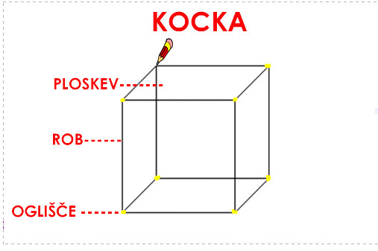  
Število robov: 12

Število ploskev: 6

Število oglišč: 8

**KVADER**

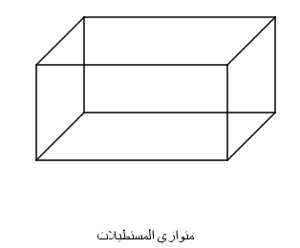

Tudi na kvadru označi ploskve, robove in oglišča.  
Število robov: 12

Število ploskev: 6

Število oglišč: 8

Reši naloge na strani 53, 54 v DZ.

**DRU**

Ponavljaj za kolesarski izpit. Glej vsebine pri NIT – interaktivno gradivo –PROMETNI ZNAKI, str. 8,9.

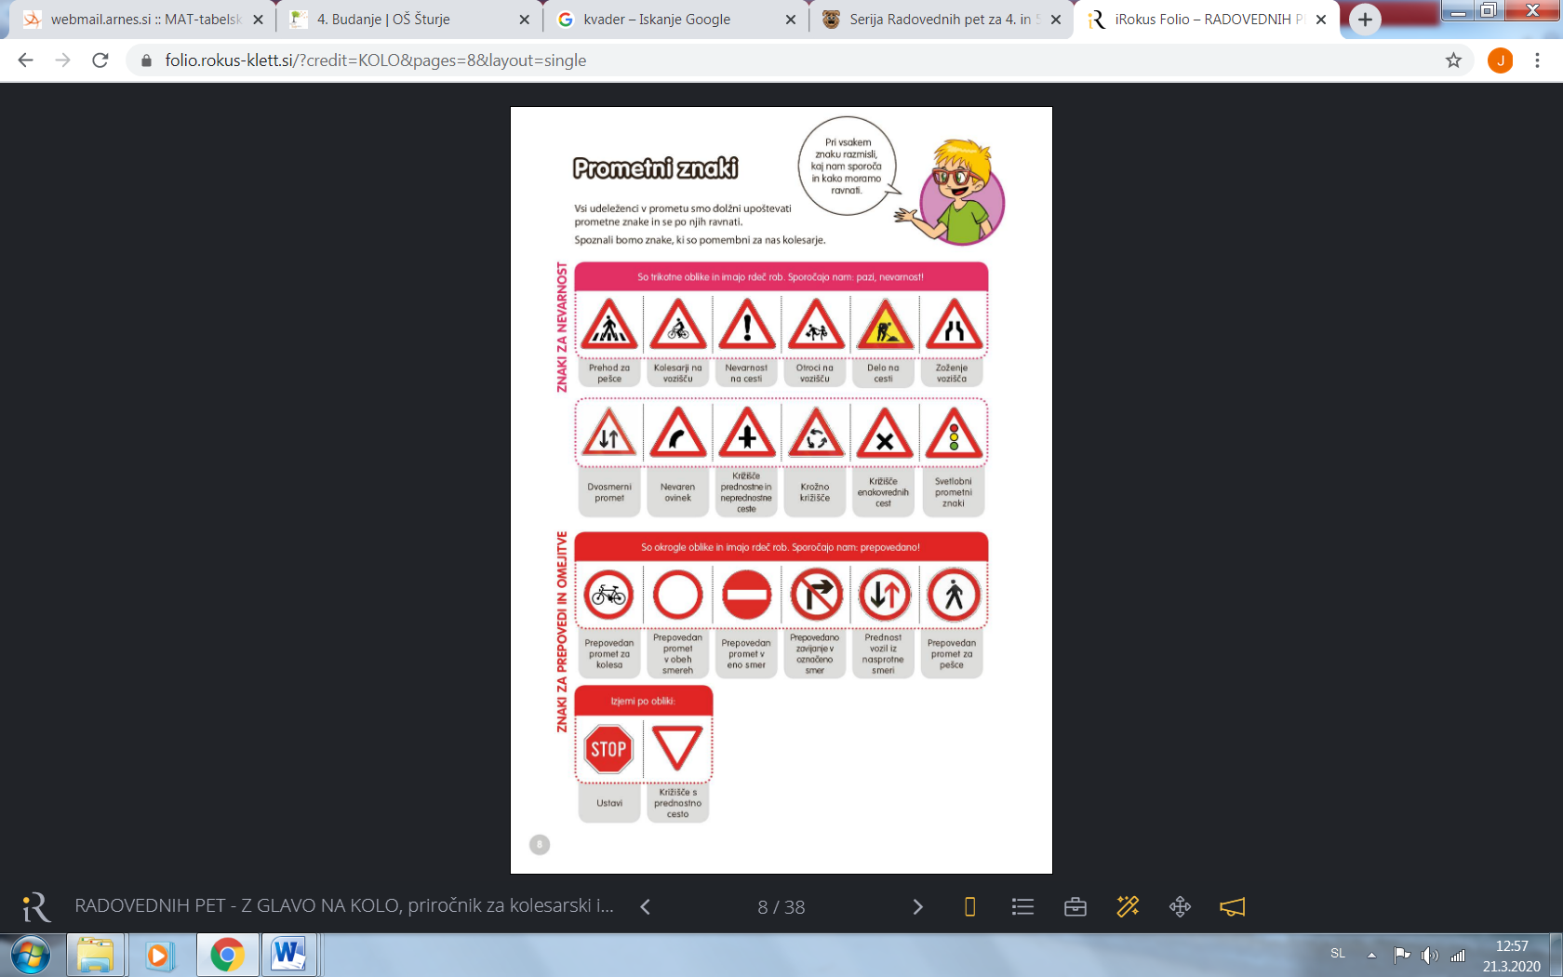

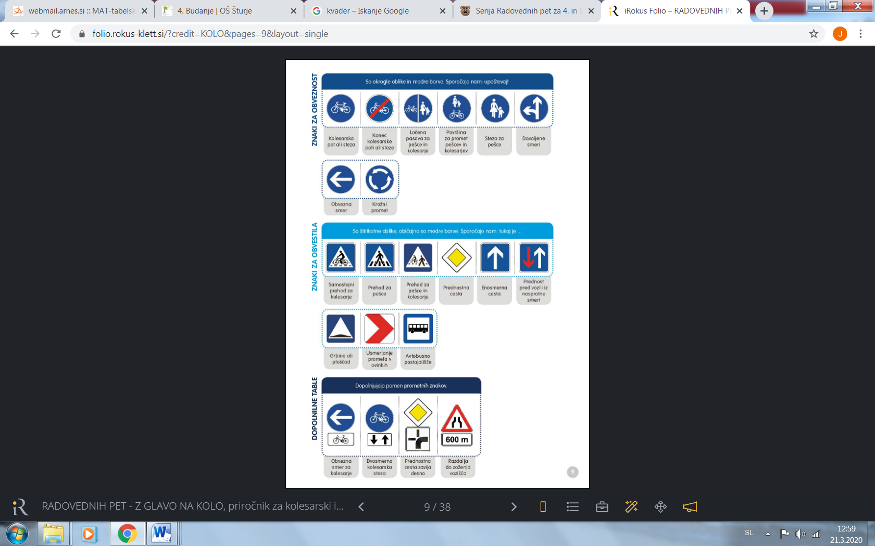

**SREDA, 25.3.2020**

**SLJ**

Vadi za govorni nastop-opis poklica.

Ne pozabi kaj je pri tem pomembno!

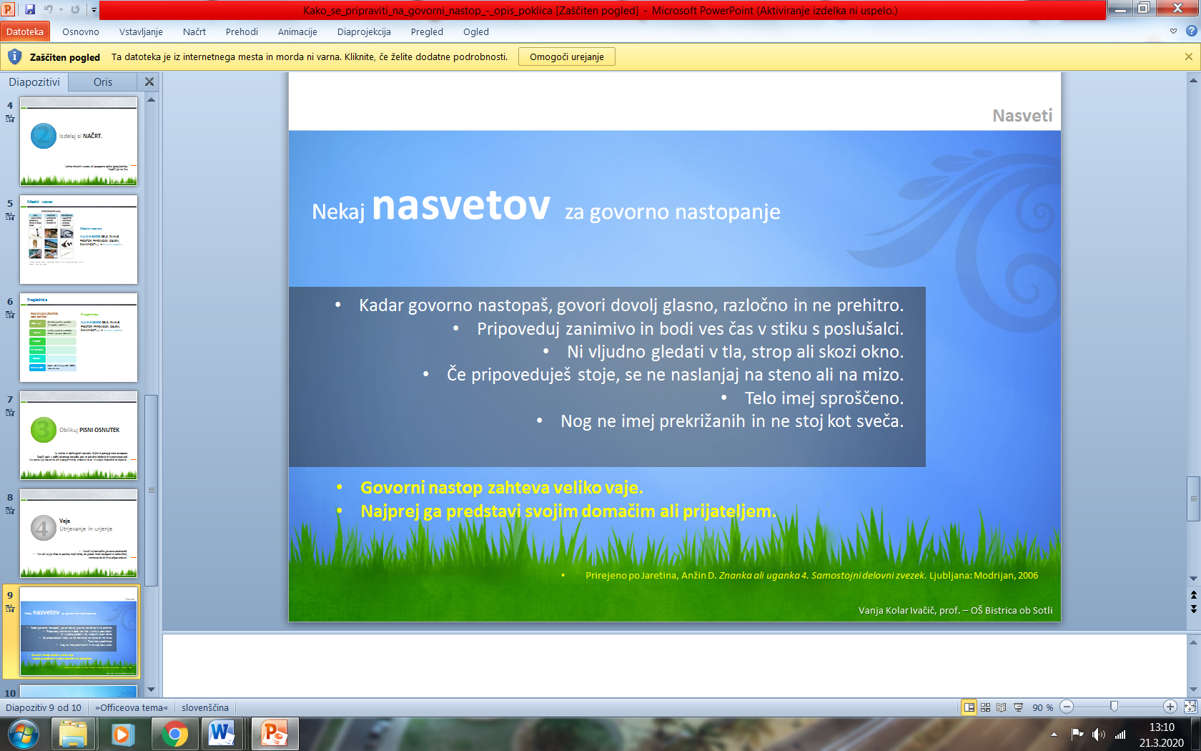

Če še ne veš kateri poklic bi opisal, ali iščeš še kakšne podatke naredi nalednje;

1. v GOOGLE vtipkaj opis poklica ZRZS in boš prišel na stran, na kateri so opisani vsi poklici.
2. Klikni črko in dobil boš več poklicev na enako črko.
3. Klikni na želen poklic in dobil boš njegov opis.

**Poskusi!**

**MAT (učbenik, str. 55)**

**Zapis v zvezek:**

GEOMETRIJSKI LIKI

**Lastnosti geometrijskih likov:**

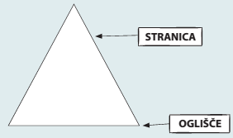

**PRAVOKOTNIKI** so štirikotniki, ki imajo 4 prave kote.

Lastnosti pravokotnika:

* Ima štiri stranice
* Ima štiri oglišča
* Nasprotni stranici sta vzporedni in enako dolgi (*preveri z geotrikotnikom ☺ )
* Sosednji stranici sta med seboj pravokotni (*preveri z geotrikotnikom ☺ )

Pri pravokotniku stranice označimo z malima tiskanima ali pisanima črkama a in b.

Oglišča označimo z velikimi tiskanimi črkami ABCD (GLEJ SLIKO).

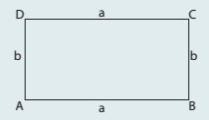

**KVADRATI** so štirikotniki, ki imajo 4 prave kote in vse 4 stranice enako dolge.

Lastnosti kvadrata:

* Ima štiri stranice
* Ima štiri oglišča
* Nasprotni stranici sta vzporedni in vse 4 stranice so enako dolge
* Sosednji stranici sta med seboj pravokotni.

Pri kvadratu so vse štiri stranice enako dolge. Označimo jih s črko a. Oglišča označimo kot pri pravokotniku. 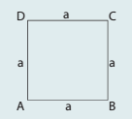

Reši vajo 1 v DZ, stran 55.

**NIT**

V učbeniku na strani 47, 48, 49 preberi poglavje GIBANJE ŽIVALI IN LJUDI.

V zvezek napiši naslov in prepiši rumen okvirček (Moram vedeti).

**ČETRTEK, 26.3.2020**

**DRU**

Ponavljaj za kolesarski izpit. Glej vsebine pri NIT – interaktivno gradivo:

-VOŽNJA S KOLESOM

-VKLJUČEVANJE V PROMET

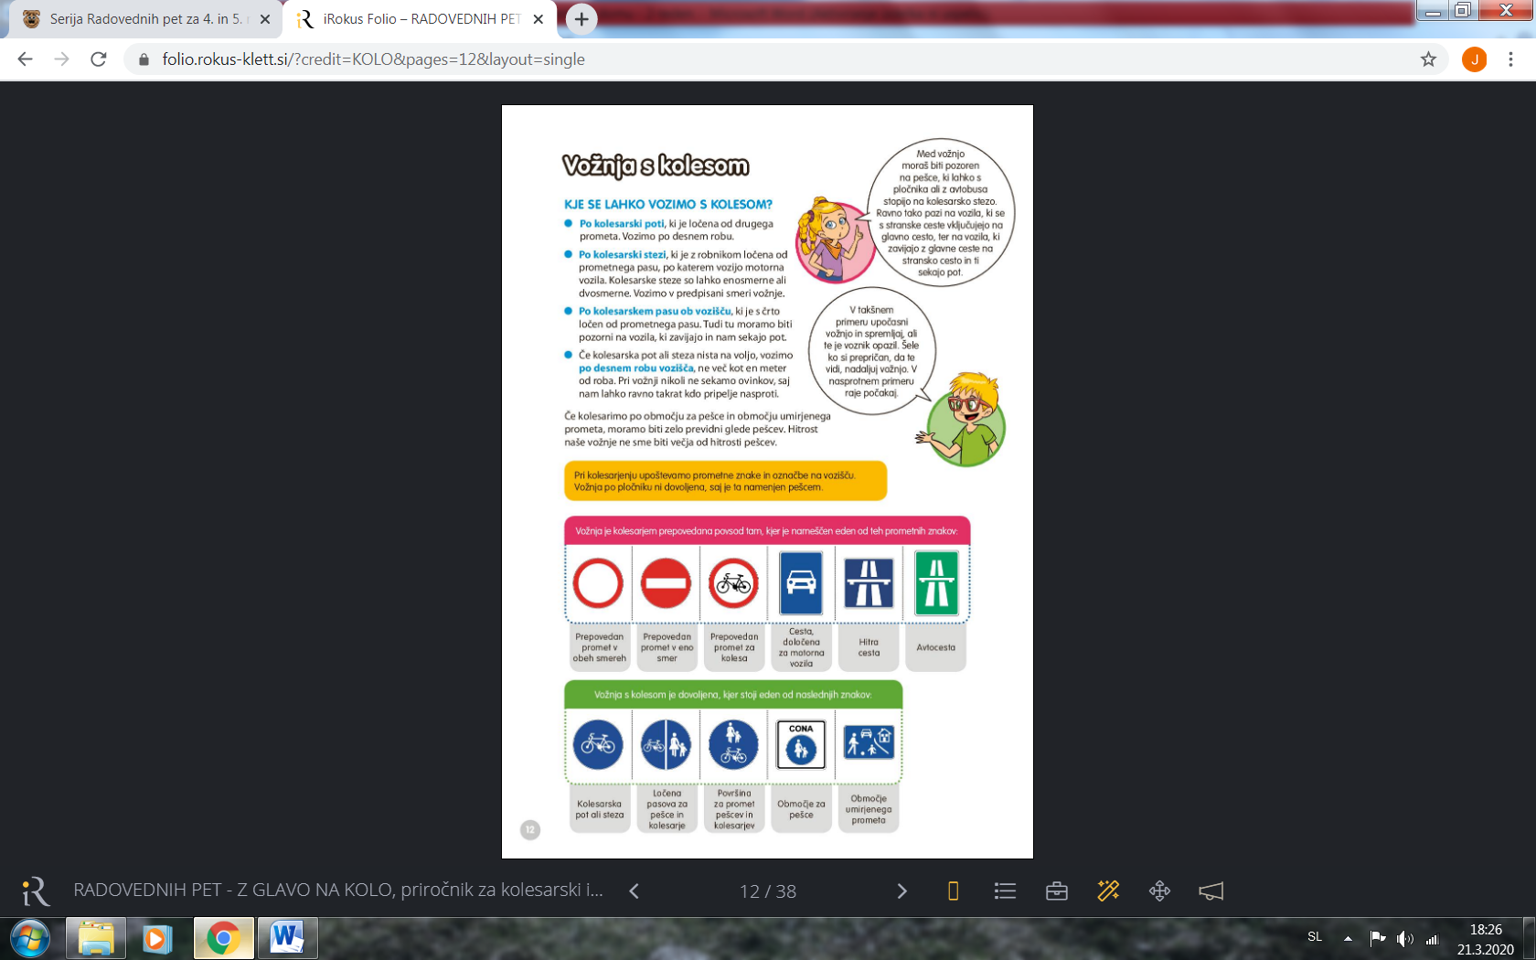

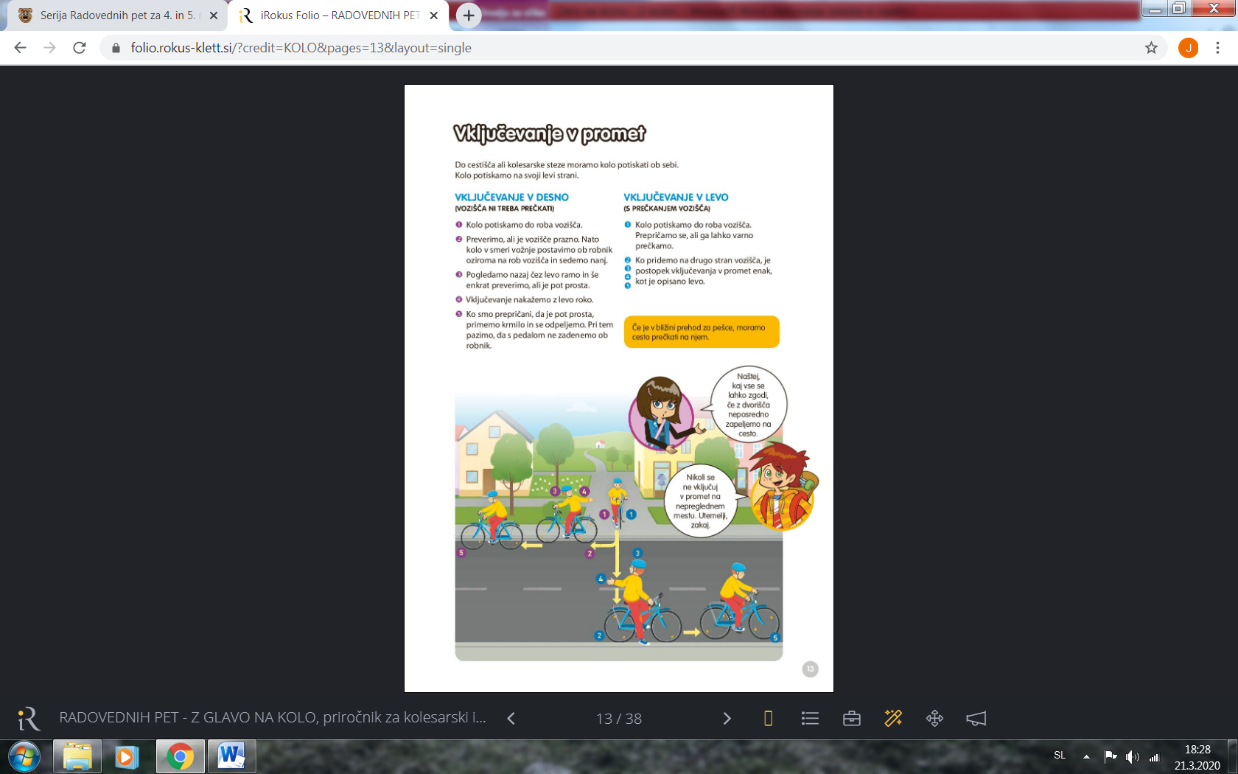

**MAT**

Preberi in ponovi o pravokotniku in kvadratu v DZ, stran 56, 57.

Nato poskusi rešiti naloge na strani 58.

**SLJ**

V delovnem zvezku preberi kako je svoje **poklicne načrte** predstavil Miha. Ustno odgovori na vprašanja 3. naloge.

Nato pa še malo ponovi svoj govorni nastop.

Reši tudi rumen okvirček Dopolni in pomni.

**NIT**

Ponavljaj za kolesarski izpit. Glej vsebine interaktivnega gradiva.

**PETEK, 27.3.2020**

**SLJ**

V berilu poišči pesem Milana Dekleve- Sanje imajo kape z rdečimi cofi.

1. Preberite o avtorju.
2. Preberite pesem.
3. Kakšna se vam zdi? Čudna? Nesmiselna? Smešna?
4. Ustno odgovorite na vprašanja (dejavnosti po branju).
5. Zapis v zvezek:

MILAN DEKLEVA

SANJE IMAJO KAPE Z RDEČIMI COFI

Kadar pesem nima pravega smisla in se pesnik poigrava z nenavadnimi izraznimi možnostmi pesniškega jezika, pravimo, da gre za pesem nesmiselnico ali nonsensno pesem.

Izberite si eno nalogo iz medijske ustvarjalnice in jo naredite v zvezek.

**MAT**

**Zapis v zvezek:**

Skladni liki

Lika sta skladna, kadar sta enake oblike in velikosti. Lahko pa sta različno obrnjena!



Sedaj pa reši naloge v DZ, stran 59, 60, 61.

**GUM**

**Zapis v zvezek:**

**C-DUR lestvica**

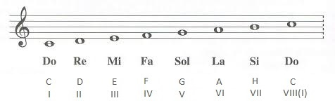

Ponovi **solmizacijske zloge (DO, RE, MI FA, SO LA, TI ali SI, DO).** Lahko tudi pobarvaš vse deklice (list, ki sem vam ga dala nazadnje), ki kažejo različne **solmizacijske zloge.**

Oglej si tudi interaktivno gradivo na Radovednih pet.

Na spodnji povezavi pa lahko še enkrat poslušate

Originalno izvedbo skladbe DO RE MI iz

DRAGI 4. RAZRED IZ BUDANJ, ŽELIMO VAM VELIKO NOVEGA ZNANJA PRI UČENJU DOMA!

filma Moje pesmi moje sanje.



|  |
| --- |
| Če imate kakršnokoli vprašanje, me lahko vedno kontaktirate po mailu.  Upam, da vam naloge ne bodo delale preveč težav.  Za vse nejasnosti sem vam vedno na voljo. |

PA ZDRAVI OSTANITE!

Vaša učiteljica Julija Žigon